“海島控”必看——全球海島分級。巴厘島僅排名第14！
2014-10-16 上海新動態
海島，它的岩石、它的森林都只是一隻巨大眼睛上的眼瞼和眉毛，這眼睛又藍又濕潤，凝神探測著蒼天的深遠之處。—米歇爾•圖爾尼埃：《禮拜五或太平洋上的虛無飄渺境》。

我們為什麼去海島？與過去隔絕，唯有一座島能如此果斷。與未來相遇，唯有一座島能如此神秘。出國去旅行網精心挑選最有代表性的海島，以人類旅行時較為關注的角度，動態君對他們進行了分級。此分級僅從旅行角度進行評定哦。

頂級海島

1、 大溪地

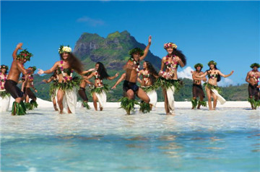
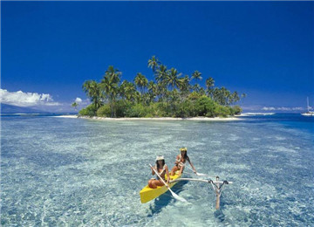

高更畫裡那些濃烈的色調，濃烈到完全不真實，但，在大溪地，它們卻是生動而真實的存在著。在大溪地，美麗不是虛妄的，正如高更所說，“我向你保證，從繪畫的角度看，它極為美麗！”海洋曼妙無邊，沙灘柔軟，陽光灼熱，熱帶植物和塔希提女人一同向著飽滿生長。真正的生活是完全浸泡其中的，大溪地是比藝術更真切的生活。

遊客人均佔地：★★★★★
星級酒店度假村分佈：★★★★★
（星級、特色、服務、設施）
米其林餐廳：★★★★★
沙灘質量：★★★★★
海水質量：★★★★★
氣候指數：★★★★★
被推薦指數：★★★★★
價格：★★★★★
休閒度：★★★★★
交通便利度：★★★
艷遇指數：★★★★★
私密等級：★★★★★

奢華型海島

2、 聖靈群島大堡礁Whitsundays

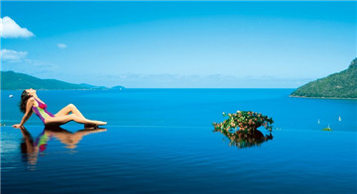
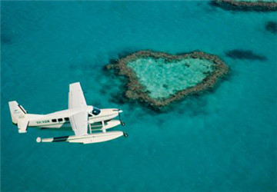
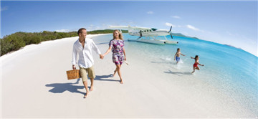

全球求婚成功率最高的地方。
聖靈群島由74座珊瑚島嶼組成，位於澳大利亞昆士蘭州熱帶海岸的大堡礁（Great Barrier Reef）中心位置。聖靈群島絕對是一場感官盛宴，這裡環繞著自然美景，同時點綴著與世隔離的海岸和可供遊客探索的友好小鎮，美景數量之多，讓您美不勝收。
乘坐帆船探索這些風格迥異的美景……穿梭於島嶼之間，靠岸潛泳，在著名的白色天堂海灘（WhitehavenBeach）上沐浴著陽光小憩。大堡礁是世界上最大、最長的珊瑚礁群，是世界七大自然景觀之一，綿延數千里，又被稱為“透明清澈的海中野生王國”。

遊客人均佔地：★★★★★
星級酒店度假村分佈：★★★★
（星級、特色、服務、設施）
米其林餐廳數量：★★
沙灘質量：★★★★★
海水質量：★★★★★
氣候指數：★★★★
被推薦指數：★★★★★
價格：★★★★★
休閒度：★★★★★
交通便利度：★★★
艷遇指數：★★
私密等級：★★★★★

3、塞舌爾群島

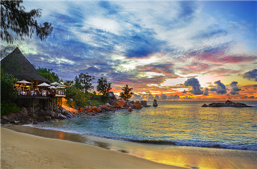
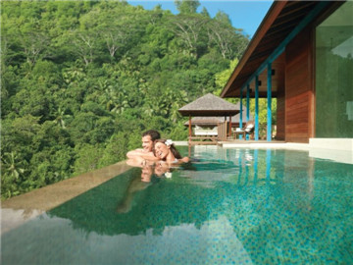
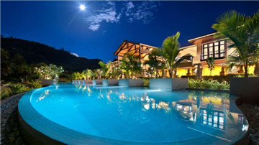

塞舌爾群島由115個島嶼組成，完美的天氣，植物種類豐富，每一個小島都有自己的特點，阿爾達布拉島是著名的龜島。島上生活著數以萬計的大海龜；弗雷加特島是一個“昆蟲的世界”；孔森島是“雀鳥天堂”；伊格小島盛產各種色彩斑斕的貝殼……藍天、碧水、陽光、沙灘、海風……塞舌爾擁有了一個美麗的海島國家應該具有的一切，以及更多；空氣中瀰漫著梔子花的清香，最簡單的呼吸都變成了享受。

遊客人均佔地：★★★★
星級酒店度假村分佈：★★★★★
（星級、特色、服務、設施）
米其林餐廳數量：★★
沙灘質量：★★★★
海水質量：★★★★
氣候指數：★★★★★
被推薦指數：★★★★★
價格：★★★★
休閒度：★★★★★
交通便利度：★★★
艷遇指數：★★★
私密等級：★★★★

4、 斐濟

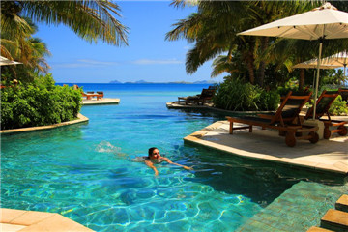
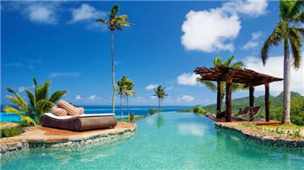

“全球十大蜜月旅遊勝地之一”、“全球十大美女海灘之一” 斐濟讓你夢中的伊甸園成為現實。斐濟有333個島嶼，和任何你想像得到的活動。一來到這個美麗的南太平洋度假勝地，你就會知道……在這裡度過的日夜，會成為一生的美好回憶。每天都會帶來全新的迷人體驗。徒步穿越茂盛的熱帶雨林；潛入水底，欣賞世界上最美麗的水底世界；登上豪華縱帆船，遊遍各個小島；躺在隱蔽的白色海灘上，享受南太平洋溫情的陽光。

遊客人均佔地：★★★★
星級酒店度假村分佈：★★★★
（星級、特色、服務、設施）
米其林餐廳數量：★★★
沙灘質量：★★★★
海水質量：★★★★
氣候指數：★★★★★
被推薦指數：★★★★★
價格：★★★★
休閒度：★★★★★
交通便利度：★★★★
艷遇指數：★★★★★
私密等級：★★★★★

豪華型海島

5、 毛里求斯

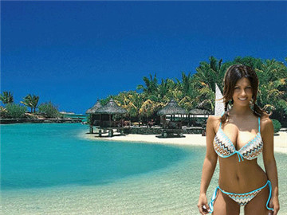
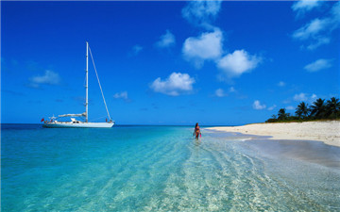

上帝先創造了毛里求斯，再按毛里求斯的樣子創造了伊甸園。
毛里求斯與馬爾代夫、塞舌爾同被列為印度洋上的三大明珠，也是當今世上最純淨的地方之一。
由於地處非洲的邊緣，毛里求斯自然而然的被貼上了非洲的標籤，然而骨子裡卻透著法國的浪漫、英國的優雅和印度的嫵媚。毛里求斯景色優美，風光綺麗、美麗的海灘和明媚的陽光吸引著大批來自世界各地的旅遊者。北部的潘普利莫塞斯花園內花木蔥蔥，百鳥啾啾，使人有如入仙境之感。

遊客人均佔地：★★★★★
星級酒店度假村分佈：★★★★
（星級、特色、服務、設施）
米其林餐廳數量：★★★
沙灘質量：★★★★
海水質量：★★★★
氣候指數：★★★★
被推薦指數：★★★★
價格：★★★★
休閒度：★★★★★
交通便利度：★★★★
艷遇指數：★★★★★
私密等級：★★★★

6、 夏威夷

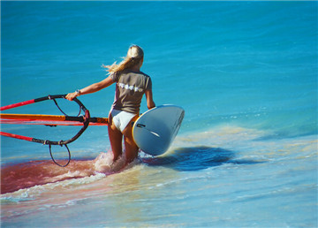
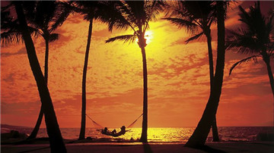

沒有任何地方可與夏威夷比美。擁有全世界最活躍的火山和全世界最高的海洋高山。現代衝浪、呼啦舞和夏威夷地方美食的發源地。前國王的王室所在地，也是美國本土唯一的皇家官邸所在地。夏威夷是全世界地質構造最年輕的地區之一，也是美國最年輕的州。但夏威夷最與眾不同之處，大概就是它的阿羅哈精神：夏威夷人的熱情好客與島嶼四季宜人的完美風光相得益彰。

遊客人均佔地：★★★
星級酒店度假村分佈：★★★★
（星級、特色、服務、設施）
米其林餐廳數量：★★
沙灘質量：★★★
海水質量：★★★
氣候指數：★★★
被推薦指數：★★★★
價格：★★★★
休閒度：★★★★
交通便利度：★★★★
艷遇指數：★★★★★
私密等級：★★★

7、馬爾代夫

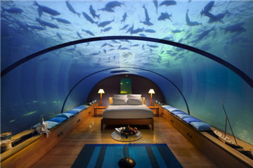
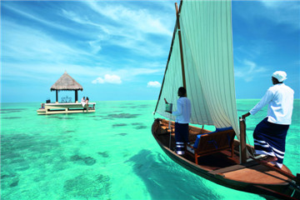

花環之島
印度洋上的一個群島國家，由一千多個珊瑚島嶼組成。全球頂級的海島度假聖地，哪怕只是驚鴻一瞥，她都會令你難以忘記。當你乘坐的飛機衝出雲層，從空中俯瞰馬爾代夫，無際的海面上星羅棋佈著一個個如花環般的小島，小島中央是綠色，四周是白色，近島的海水則是淺藍色、水藍和深邃的藍逐層遞增，而Maldives這個詞也正是由梵文Malodheep演變而來，“花環”的意思。

遊客人均佔地：★★
星級酒店度假村分佈：★★★★★
（星級、特色、服務、設施）
米其林餐廳數量：★★★★
沙灘質量：★★★★
海水質量：★★★★
氣候指數：★★★★
被推薦指數：★★★★
價格：★★★
休閒度：★★★★★
交通便利度：★★★★★
艷遇指數：★★★★★
私密等級：★★★

8、綠中海（邦咯島）

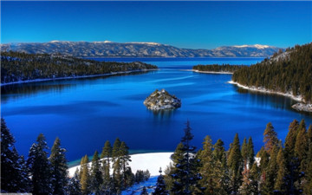
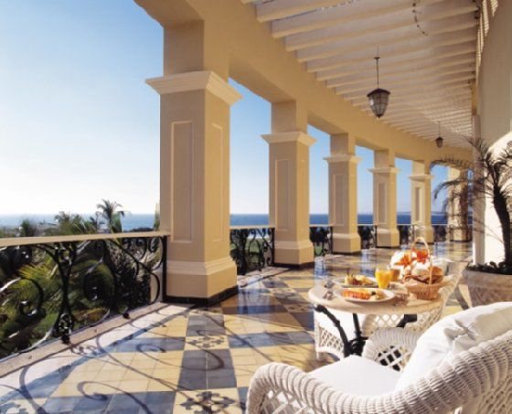
綠中海也被稱為“幸福島”，島上風景秀美，景色宜人，有成片白沙灘，海水清澈見底，呈翠綠色。世界十大著名沙灘之一的翡翠灣（EmeraldBay）就在島嶼的西北方。這是一個充滿野趣的地方，不時看到孔雀旁若無人地走來走去，平常得好像自家養的土雞。最好不要去招惹島上猴子們，他們一點不把自己當外人，餐桌上的水果是他們的最愛。

遊客人均佔地：★★★★
星級酒店度假村分佈：★★★
（星級、特色、服務、設施）
米其林餐廳數量：★
沙灘質量：★★★★
海水質量：★★★★
氣候指數：★★★★
被推薦指數：★★★★
價格：★★★★
休閒度：★★★
交通便利度：★★★
艷遇指數：★★
私密等級：★★★★★

品質海島

9、塞班島

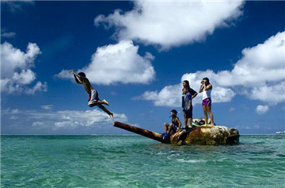
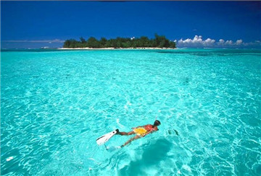

塞班島位於一望無際的太平洋上，島上天然的原始風貌和自然美景讓人流連忘返。白晰的沙灘、燦爛的陽光、繽紛的珊瑚礁，一切都令塞班成為陽光愛好者及水上運動愛好者的天堂。這是一個愜意的陽光小島，街道兩旁幾乎所有的建築都很迷你，彷彿童話王國在現實中的倒影。因為水很深，所以在島上看海也會有不同的顏色。如果站在島上的最高峰——塔泊超山頂俯瞰全島景色，島的周圍有許多起伏不平的珊瑚礁，在陽光的折射下，海水呈現淡綠、碧綠、深藍、墨藍等不同顏色。

遊客人均佔地：★★★
星級酒店度假村分佈：★★★★
（星級、特色、服務、設施）
米其林餐廳數量：★
沙灘質量：★★★★
海水質量：★★★★
氣候指數：★★★★
被推薦指數：★★★
價格：★★★
休閒度：★★★★
交通便利度：★★★★★
艷遇指數：★★★★★

10、蘇梅島Samui
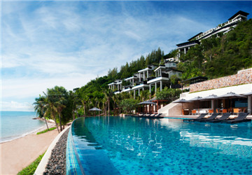
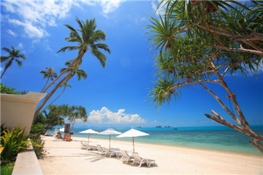

漫山遍野的椰子樹下，分佈著各種海灘。酒店、夜店和餐廳點綴著每個沙灘，形成一個小鎮的模樣。蘇梅島四面環海，大體上和泰國其他地方一樣只有雨季和旱季，但相對泰國其他地區還算宜人。
查汶海灘（Chaweng Beach）是這里人氣很高的一處遊玩地。吃喝玩樂全部都可以在這裡得到滿足和釋放。佛像和各種造型奇特的怪石以及岩洞，如此多的看點，實在是不能讓人對這裡視而不見。潛到海裡看著海綿、珊瑚、海葵，上岸吃著這裡的椰子和紅毛丹，抑或去酒吧喝點啤酒釋放激情，也許，這才是生活的真諦吧。

遊客人均佔地：★★★★
星級酒店度假村分佈：★★★
（星級、特色、服務、設施）
米其林餐廳數量：★★
沙灘質量：★★★★
海水質量：★★★★
氣候指數：★★
被推薦指數：★★★
價格：★★★
休閒度：★★★★
交通便利度：★★★★
艷遇指數：★★★★
私密等級：★★★

11、長灘島Boracay

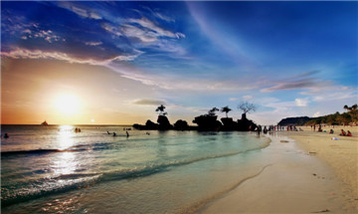
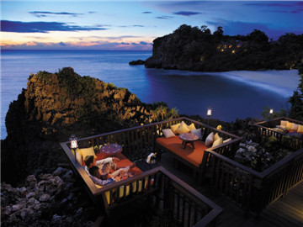
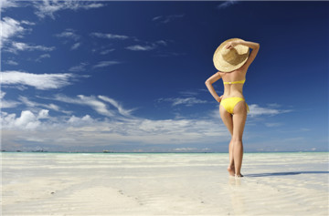

真的很小！是的。長灘島確實很小，有人曾經把版圖面積形像地比喻為狗骨頭。島嶼長度只有約7公里，最窄處只有不到一公里寬，而總陸地面積也就十平方公里多，如此看來，這裡確實太mini了。但是，這裡有森林，有海灘以及設施齊全的各種度假觀光設施。
島上兩個主要的觀光海灘“白色海灘”（White Beach）和“布拉波海灘”（BulabogBeach）坐落於島上與最窄的中間部份相反的兩端。白色海灘面向西方而布拉波海灘則朝向東方。在海灘的中間，約兩公里處，有一條“海灘小徑”（BeachfrontPath）將海灘分成南北兩側，海灘小徑與長灘島上主要的車輛用道路連結。
對於這裡的沙灘的美，不用多言，國際上的權威旅遊書籍都不止一次的將這裡的評選為世界最美沙灘之一: 亞洲最美沙灘、熱帶海灘第一名、世界最美沙灘之一。

遊客人均佔地：★★
星級酒店度假村分佈：★★★
（星級、特色、服務、設施）
米其林餐廳數量：★★
沙灘質量：★★★★
海水質量：★★★★
氣候指數：★★★
被推薦指數：★★★★
價格：★★★
休閒度：★★★
交通便利度：★★★★
艷遇指數：★★★
私密等級：★★

12、沖繩Okinawa

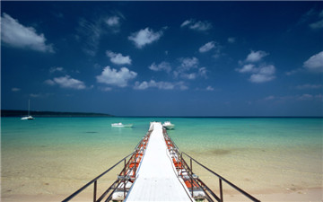

這裡冬暖夏涼。沖繩是日本，但又不像日本。大大小小60多個島組成的沖繩島，人口多集中在南部和中部。主島沖繩是個東西窄、南北長的島。具有當地特色的沖繩海洋祭、賽龍舟、首里城祭以及花卉節讓人能夠窺探這裡的身份之謎和海島美景。作為數個海島組成的沖繩，海岸線曲折而優美。石垣島（Hirae）是這裡游客最多的地方。在僅次於石垣島的西表島（Iriomote）有著東洋亞馬遜的稱號，而白砂遍布的宮古島（miyaku），那份純美更讓人靜心。

遊客人均佔地：★★★
星級酒店度假村分佈：★★
（星級、特色、服務、設施）
米其林餐廳數量：★
沙灘質量：★★★
海水質量:★★★★
氣候指數：★★★
被推薦指數：★★★
價格：★★
休閒度：★★★★
交通便利度：★★★★★
艷遇指數：★★★
私密等級：★★

性價比高海島

13、 普吉島

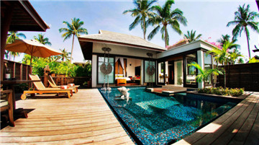
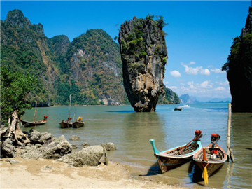

普吉島的魅力來自於它潔白無暇的沙灘和碧藍見底的海水。大自然賦予它絢爛的熱帶陽光和迷人的海濱：背靠蔥蘢的小山丘，椰子樹和橡膠樹樹影搖弋，象牙色的白沙灘像一條花邊向前在島上的邊緣，前面安達曼海湛藍的海水輕輕拍岸，海上小船星星點點。對於這裡的人們，眾多節日和豐富多彩的夜生活是生活的一部分，似乎都在尋找各種各樣狂歡的理由。參與其中，忘卻自己是過客的身份，盡情享受這里風情的愉悅和愜意。

遊客人均佔地：★★
星級酒店度假村分佈：★★★
（星級、特色、服務、設施）
米其林餐廳數量：★★
沙灘質量：★★★
海水質量：★★★
氣候指數：★★★★
被推薦指數：★★★
價格：★★
休閒度：★★★★
交通便利度：★★★★★
艷遇指數：★★★★
私密等級：★

14、 巴厘島

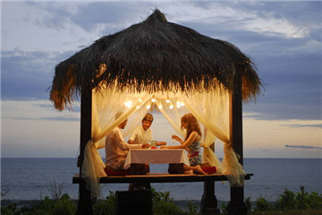
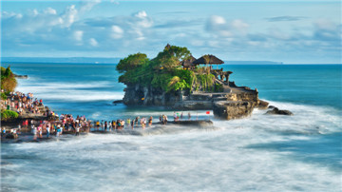
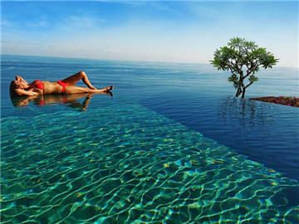
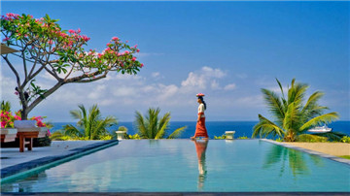

巴厘島被許多旅遊雜誌評選為世界上最令人陶醉的度假目的地之一。巴厘島擁有迷人的白色沙灘及溫暖的陽光，庫塔、杜阿島是眾多遊客最喜歡逗留的區域；東部、北部更吸引喜歡戶外活動的人，圖蘭奔是印尼的最佳潛水點之一，登山愛好者則喜歡攀登巴杜爾火山；中部可以說是一次藝術之旅，石雕的故鄉巴土布蘭、銀器村蘇魯村、藝術重鎮烏布讓人感受宗教氛圍和文化氣氛。

遊客人均佔地：★★
星級酒店度假村分佈：★★★★
（星級、特色、服務、設施）
米其林餐廳數量：★★
沙灘質量：★★★
海水質量：★★★
氣候指數：★★★★
被推薦指數：★★★
價格：★★
休閒度：★★★
交通便利度：★★★★★
艷遇指數：★★★★★
私密等級：★

15、沙巴

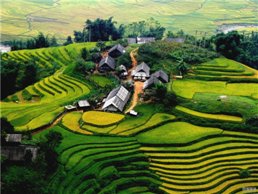
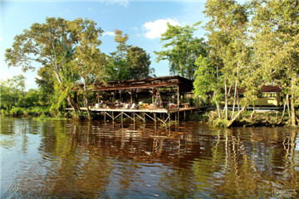
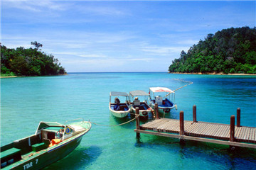

沙巴，幾乎是一個能讓每一個旅遊者都能獲得滿足的地方。
如果你喜歡探險刺激，可以進入原始森林跋涉，勘岩洞，乘筏渡河，一窺長鼻猴的起居，或前往幽藍色的海中釣魚，或浮潛觀賞五光十色的海洋生物；如果你愛好挑戰自我，可以攀登東南亞的第一高峰基納巴盧山；如果你熱愛風土人情，可以遊覽部落長屋，體驗略道地的“鬥磨”集市買賣滋味；如果你珍愛生命，可以在世界最大的森林保護區與自然零距離接觸，並欣賞到世界上最大的花卉－－萊佛西亞花；如果你想遠離塵囂，沙巴的美麗安靜會讓你感受到如夢的境地，躺在露台躺椅上，聽著海浪的聲音，看著滿天的繁星，任憑海風輕撫臉頰，放空自己……

遊客人均佔地：★★
星級酒店度假村分佈：★★
（星級、特色、服務、設施）
米其林餐廳數量：★★
沙灘質量：★★★
海水質量：★★★
氣候指數：★★★★
被推薦指數：★★★
價格：★★
休閒度：★★★★★
交通便利度：★★★★★
艷遇指數：★★★★
私密等級：★

